Как записать ребёнка в детский сад по Интернету

Теперь занять очередь в детский сад можно на сайте госуслуг. Заполните заявление и смотрите, как приближается ваша очередь.

Чтобы занять очередь в детский садик, нужен подтвержденный статус на портале госуслуг. Иначе невозможно убедиться, что ребенка в садик записываете вы, а не кто-то другой от вашего имени. Чтобы получить такой статус, нужно показать паспорт и страховое свидетельство в одном из центров обслуживания: на почте или в офисе Ростелеком.

К заявлению нужно прикрепить скан-копии документов:

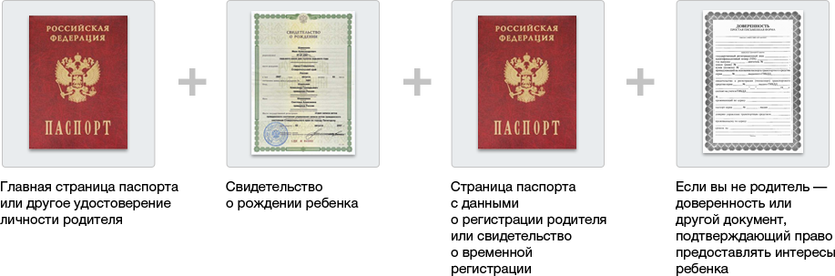

Кроме того, вы можете предоставить:
- документ, подтверждающий право на внеочередное предоставление места в садике (например, справка из вуза для учащейся матери);
- медицинскую справку, которая подтверждает необходимость зачисления в оздоровительную группу;
- заключение комиссии для постановки на учет в компенсирующие группы.

Вы можете выбрать три садика — в них вам будут искать место в первую очередь. Если к сроку свободных мест не окажется, портал предложит другой садик на замену.

Если понадобится, на сайте можно отредактировать или удалить заявку. Например, если вы переезжаете или хотите выбрать другие садики. Но тогда очередь нужно будет пройти сначала.

Два раза в год проверяйте статус заявления: на сайте видно, как вы продвигаетесь в очереди. Но не волнуйтесь, вы не пропустите важные новости — о них мы будем сообщать по электронной почте.

Когда очередь подойдет, вы получите письмо с инструкцией. Отправляйтесь вместе с ребенком в садик, чтобы заключить договор. Возьмите с собой справку о здоровье ребенка.

